Муниципальное образование сельское поселение «Тугнуйское»
Мухоршибирского района Республики Бурятия
Индекс 671356, Республика Бурятия, Мухоршибирский район, село Тугнуй,
ул. Гагарина дом 1,
телефон/факс 8 (30143) 26-740

Постановление

«17» октября 2019г. № 13
с. Тугнуй

Об утверждении схемы расположения
земельного участка

В соответствии со ст. 39.11 Земельного кодекса Российской Федерации, рассмотрев заявление и представленные материалы ООО «Т2 Мобайл», Администрация муниципального образования сельского поселения «Тугнуйское»:
Постановляет:
1. Утвердить схему расположения земельного участка, формируемого для размещения антенно-мачтового сооружения, общей площадью 900 мI. Местоположение земельного участка: Республика Бурятия, Мухоршибирский район, с. Тугнуй, участок б/н., кадастровый квартал: 03:14:350114: ЗУ 1 в МСК 03 Зона 4
Категория земель – земли сельскохозяйственного назначения .
Вид разрешённого использования: обеспечение сельскохозяйственного производства ( для размещения антенно-мачтового сооружения)
2. Обеспечить постановку данного земельного участка на государственный кадастровый учет.
3. Участок предварительно является согласованным.
4. Контроль за исполнением настоящего постановления оставляю за собой.
5. Данное постановление вступает в силу со дня его подписания.
Глава МОСП «Тугнуйское» Прохоров Э.Ю.
 |  |  | Утверждена
Постановлением главы МО СП "Тугнуйское"
от 17.10.2019 г. № 13
Схема расположения земельного участка или земельных
участков на кадастровом плане территории
Координаты границ 03:14:350114:ЗУ1 в МСК03 Зона 4
Площадь земельного участка |  | 900 |  |  | м²
Обозначение характерных | Координаты, м
точек границ | X |  |  | Y
1 | 2 |  |  | 3
н1 | 464 530,88 |  |  | 4 189 239,12
н2 | 464 500,88 |  |  | 4 189 239,12
н3 | 464 500,88 |  |  | 4 189 269,12
н4 | 464 530,88 |  |  | 4 189 269,12
н1 | 464 530,88 |  |  | 4 189 239,12
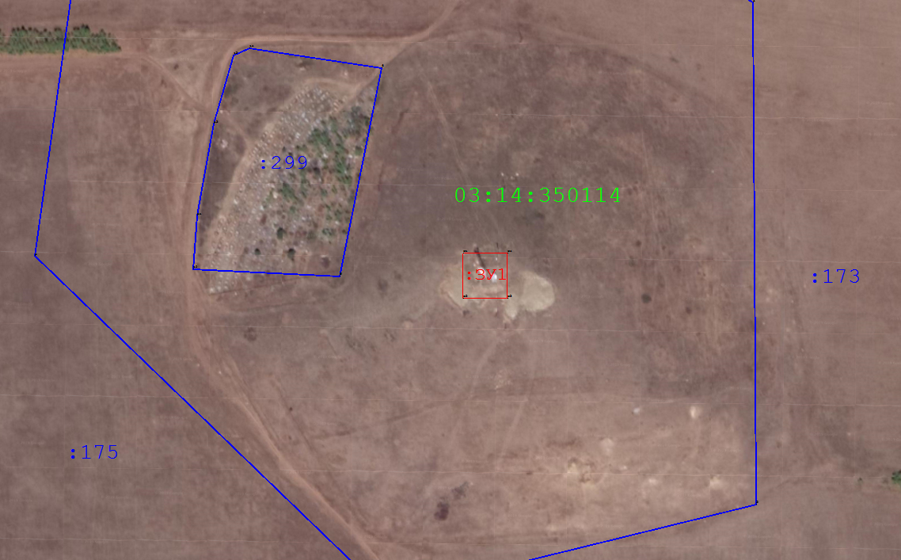
М1:1160
Границы кадастровых кварталов
Границы существующих ЗУ
Границы выделяемого ЗУ

